Agenda pastoral

- Segunda-feira, dia 17, às 21h30: reunião da Equipa Vicarial da Pastoral Familiar;
- Terça-feira, dia 18: Lectio divina, aberta a todos, seguida de preparação da Missa com Catequese (5.º e 10.º anos);
- Quarta-feira, dia 19, às 21h30: formação diocesana dos MEC’s, em São Mamede de Infesta;
- Quarta-feira, dia 19, e sexta-feira, dia 21, às 21h30: primeiro encontro da Catequese de Adultos, dos dois grupos;
- Quinta-feira, dia 20, a partir das 14h30: distribuição do cabaz às famílias carenciadas;
- Quinta-feira, dia 20, às 21h30: reunião da Equipa Paroquial de Vocações;
- Sexta-feira, dia 21, às 21h30: reunião vicarial das Equipas Paroquiais de Vocações;
- Sábado, dia 22, às 16h30: reunião mensal dos Visitadores de Doentes;
- Domingo, dia 23, às 17h30: adoração do Santíssimo (responsáveis: Amélia, Augusto Marques e esposa Cidália);
- Semana de Oração pelas Missões: ofertório do próximo domingo, Dia Mundial das Missões, destina-se a esta causa.
7 di©as geral@paroquiasenhoradahora.pt | 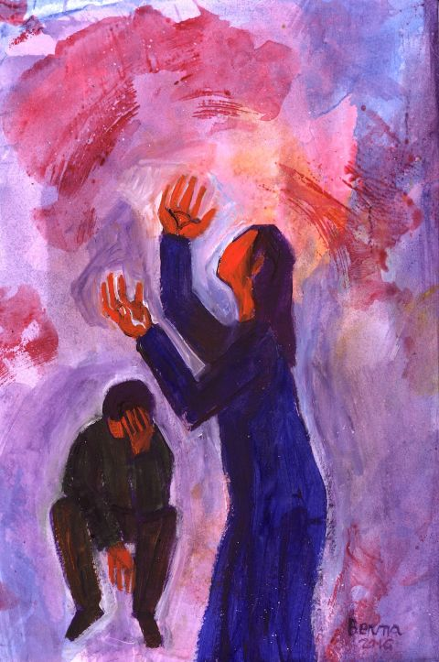
400 | XXIX Domingo Comum C  REZAR SEMPRE,  SEM NUNCA SE CANSAR!  Lc 18,1-8 | Out. 2016
NÃO SE TRATA DE REZAR… QUANDO ME APETECE…

No Evangelho de hoje, Jesus narra uma parábola sobre a necessidade de rezar sempre, sem se cansar. A protagonista é uma viúva que, com a insistência da sua súplica a um juiz desonesto, obtém que ele lhe faça justiça. E Jesus conclui: se a viúva conseguiu convencer aquele juiz, julgais que Deus não nos ouve, se Lhe suplicarmos com insistência? A expressão de Jesus é muito forte: «Porventura não fará Deus justiça aos seus escolhidos, que clamam por Ele dia e noite?» (Lc 18,7). «Clamar dia e noite» por Deus! Impressiona-nos esta imagem da oração. Mas interroguemo-nos: por que motivo Deus quer isto? Não conhece Ele já as nossas necessidades? Que sentido tem «insistir» com Deus? Trata-se de uma boa pergunta, que nos faz aprofundar um aspeto muito importante da fé: Deus convida-nos a rezar com insistência, não porque não sabe do que nós temos necessidade, nem porque não nos ouve. Pelo contrário, Ele ouve sempre e conhece tudo acerca de nós, com amor. No nosso caminho quotidiano, especialmente nas dificuldades, na luta contra o mal fora e dentro de nós, o Senhor não está distante, está ao nosso lado.
…TRATA-SE DE REZAR SEMPRE!

Nós lutamos, tendo-O ao nosso lado, e a nossa arma é precisamente a oração, que nos faz sentir a Sua presença ao nosso lado, a Sua misericórdia e também a Sua ajuda. Mas a luta contra o mal é árdua e longa, exige paciência e resistência — como Moisés, que devia manter as mãos levantadas para fazer com que o seu povo vencesse (cf. Ex 17,8-13). É assim: há uma luta a empreender todos os dias; mas Deus é o nosso aliado, a fé n’Ele é a nossa força e a oração é a expressão desta fé. Por isso, Jesus assegura-nos a vitória, mas no final interroga-Se: «Mas, quando o Filho do homem vier, acaso encontrará a fé sobre a terra?» (Lc 18,8). Se, em nós, se apaga a fé, apaga-se a oração, e caminhamos na escuridão, perdemo-nos no caminho da vida. Rezemos sempre, mas não para convencer o Senhor com a força das palavras! Ele sabe melhor do que nós do que temos necessidade! Ao contrário, a oração perseverante é expressão da fé, num Deus que nos chama a combater com Ele, todos os dias, em cada momento, para vencer o mal com o bem.
Papa Francisco, Angelus, 20.10.2013

